Лекция 20 (1 час)
План лекции
- Принципиальные схемы ЭСП с АДД.
Блок - схема привода с линейным усилител
- прихцип работы, блок - схема и принципиальная электрическая схема релейного ЭСП;
- силовые переключатели релейного ЭСП.

5.4 Принципиальные схемы ЭСП с АДД.
В данном разделе рассмотрены три схемы следящих приводов переменного тока, в которых в качестве исполнительного двигателя применяется асинхронный двухфазный двигатель АДД. Схемы приводов с релейным и импульсными усилителями предназначены для питания от сети переменного тока, а привод с линейным усилителем требует наличия сети постоянного и переменного тока.
5.4.1. Привод с линейным усилителем
На рис. 5.2 изображена функциональная схема следящего привода с линейным усилителем мощности и амплитудным управлением АДД, где СУ - суммирующий усилитель; KM -ключевой модулятор; УМ - усилитель мощности достоянного тока; ОУ, 0В и u_{оу} , U_{ов} - соответственно обмотки управления и возбуждения АДД и напряжения на этих обмотках; ФВ - фазовращатель; E_{п} - напряжение однофазной сети питания переменного тока.
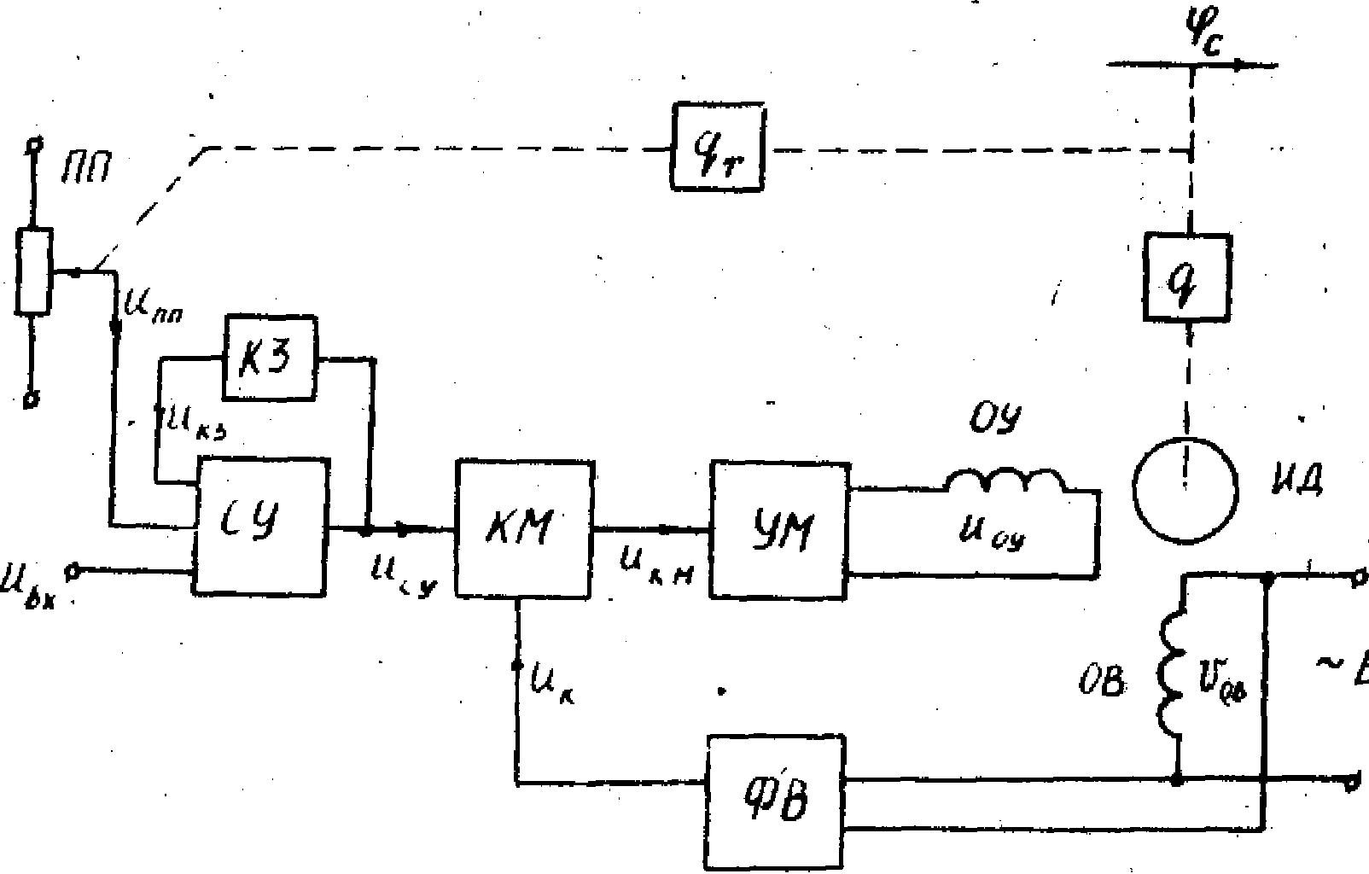

Рис. 5.2. Функциональная схема ЭСП с линейным усилителем
На входе СУ суммируются сигналы постоянного тока U_{вх}, U_{пп} U_{кз}. Выходной сигнал суммирующего усилителя U_{су} преобразуется модулятором КМ в сигнал переменного тока U_{км}. Напряжение коммутации ключевого модулятора U_{к} сдвинуто по фазе относительно Е_{п} на π/2 с помощью ФВ. Таким образом, частота U_{км} строго соответствует Е_{п} , т.е. U_{ов} , а фазовый сдвиг между U_{км} и U_{ов} равен ±π/2. Знак фазового сдвига определяется полярностью U_{су}. Далее сигнал U_{км} усиливается усилителем мощности постоянного тока, к выходу которого подсоединена обмотка управления ИД. В результате ИД приходит во вращение и через редуктор q поворачивает выходной вал ϕ_{c}. Вместе с ϕ _{c} через редуктор перемещается движок ПП. Вращение ротора исполнительного двигателя происходит до тех пор, пока U_{оу} превышает его напряжение трогания. Коррекция привода осуществляется с помощью звена КЗ, включенного в цепь обратной связи суммирующего усилителя.
Принципиальная схема усилителя приведена на рис. 5.2. В качестве потенциометра-приемника используется потенциометр R1. Суммирующий усилитель выполнен на интегральной схеме DA1, где стабилитроны VД1, VД2 обеспечивают защиту DА1 от перенапряжения по входу. С помощью резистора R3 осуществляется балансировка СУ. Цепь С2, R11 предназначена для коррекции усилителя. Ключевой модулятор включает в себя интегральные прерыватели ИП1 и ИП2, выходной трансформатор ТрА и коммутирующий трансформатор Тр2. Конденсатор С5, включенный в цепь первичной обмотки Тр2, предназначен для обеспечения требуемого фазового сдвига выходного напряжения ключевого модулятора относительно U_{ов}. Усилитель мощности, условно изображённый на рис 5.2 функциональным элементом УМ, выполнен по схеме линейного усилителя привода постоянного тока. Коррекция привода осуществляется с помощью интегро-дифференцирующего звена на R8, C11. Схема на рис. 5.2 просто преобразуется для конденсаторного управления АДД путем исключения конденсатора C5 из цели первичной обмотки Тр2 и включения фазосдвигающего конденсатора последовательно с обмоткой возбуждения ИД.
В общем случае, как при амплитудном, так и при конденсаторном управлении ОУ и 0В согласуются соответственно с выходом УМ и сетью питания с помощью трансформаторов.
5.4.2. Привод с релейным усилителем
Функциональная схема релейного следящего привода переменного тока с исполнительным асинхронным двухфазным двигателем (АДД) изображена на рис. 5.3, где ПП - потенциометр-приемник; СУ - суммирующий усилитель; РЭ - релейный элемент; ПУ - предварительный усилитель; СП1 и СП2 –

cиловые переключатели; ОУ и 0В обмотки управления и возбуждения исполнительного двигателя ИД.
На вход СУ поступают входной сигнал U_{вх} и сигнал U_{пп} , снимаемый с движка ПП. Если выходной сигнал СУ U_{су} = k (U_{вх} – U_{пп} ) меньше напряжения срабатывания релейного элемента U_{ср} силовые переключатели выключены, а обмотки управления и возбуждения исполнительного двигателя обесточены. Если ¦U_{су}¦=¦U_{ср}¦, то срабатывает РЭ. Выходной сигнал релейного элемента U_{рэ} поступает на ПУ, который в зависимости от знака разности U_{вх} – U_{пп} обеспечивает включение либо СП 1, либо СП2, После включения одного из силовых переключателей смежная с ним обмотка ИД подключается к источнику питания непосредственно, а другая - через последовательно включенный фазосдвигающий конденсатор С. В результате ротор ИД приходит во вращение и через редуктор q перемещает следящий вал ϕ_{c} . Одновременно происходит поворот движка ПП, что приводит к уменьшению величины разности U_{вх} – U_{пп} . Обмотки ИД остаются подключенными к сети Е_{п} до тех пор, пока выполняется условие
¦U_{су}¦=¦U_{ср}¦. При изменении знака разности U_{вх} – U_{пп} включается другой СП и обмотки ИД меняются местами по отношению С и Е_{п} , что и обеспечивает изменение направления вращения как ротора ИД, так и выходного вала.
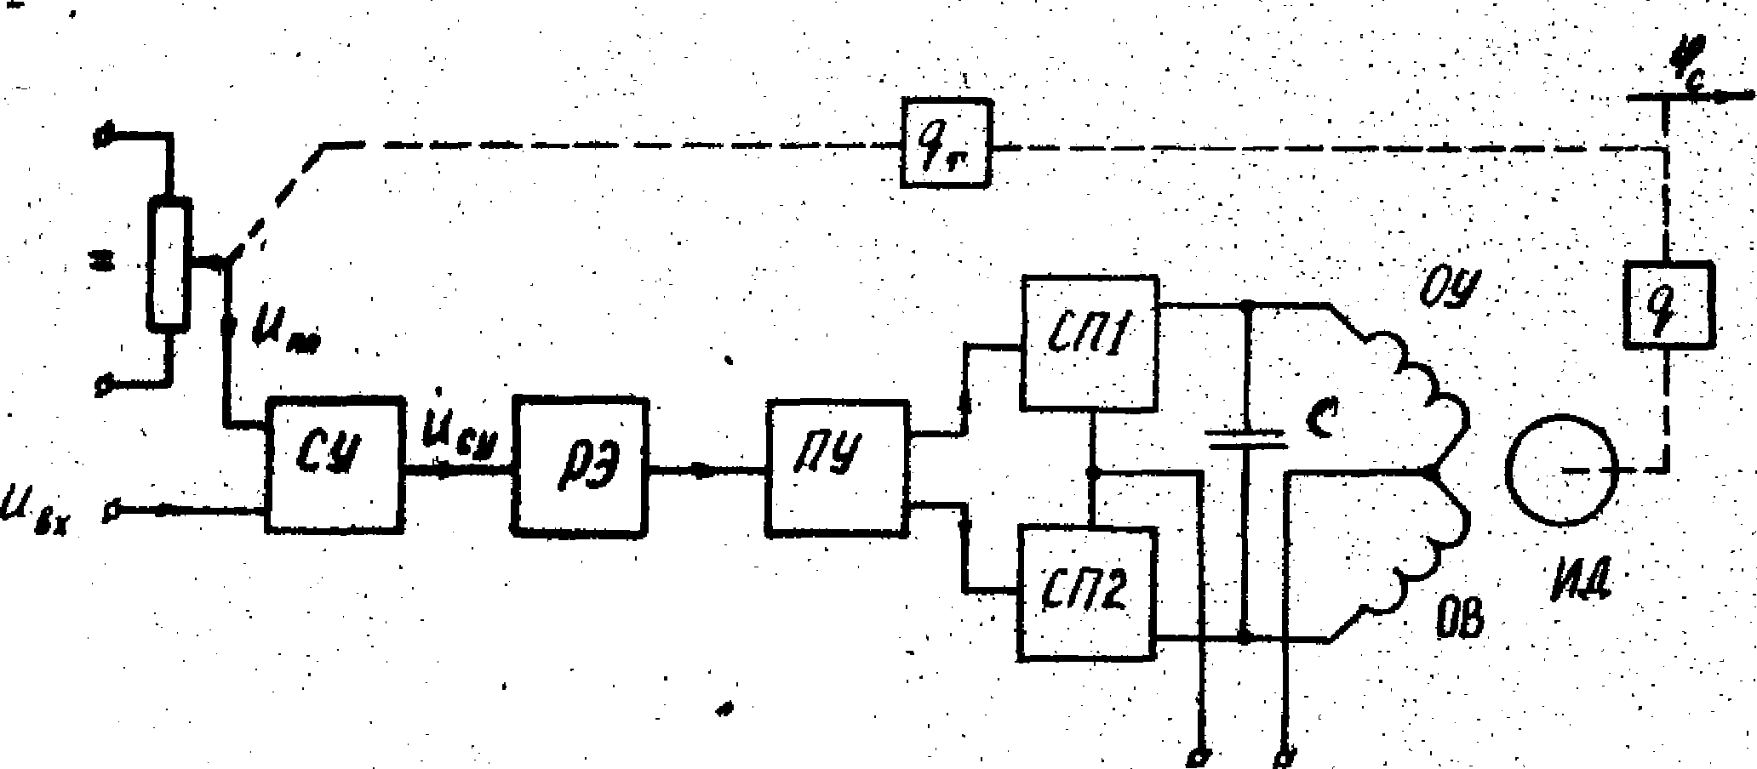
Рис. 5.3.
В схеме, приведенной на рис. 5.3, силовые переключатели СП1 и СП2 образуют выходной каскад усилителя. Силовые переключатели и обмотки ИД образуют мостовую схему, одна диагональ которой подключена к сети питания, а другая - к фазосдвигающему конденсатору. Один из вариантов схемного построения такой мостовой схемы изображены на рис. 5.4.

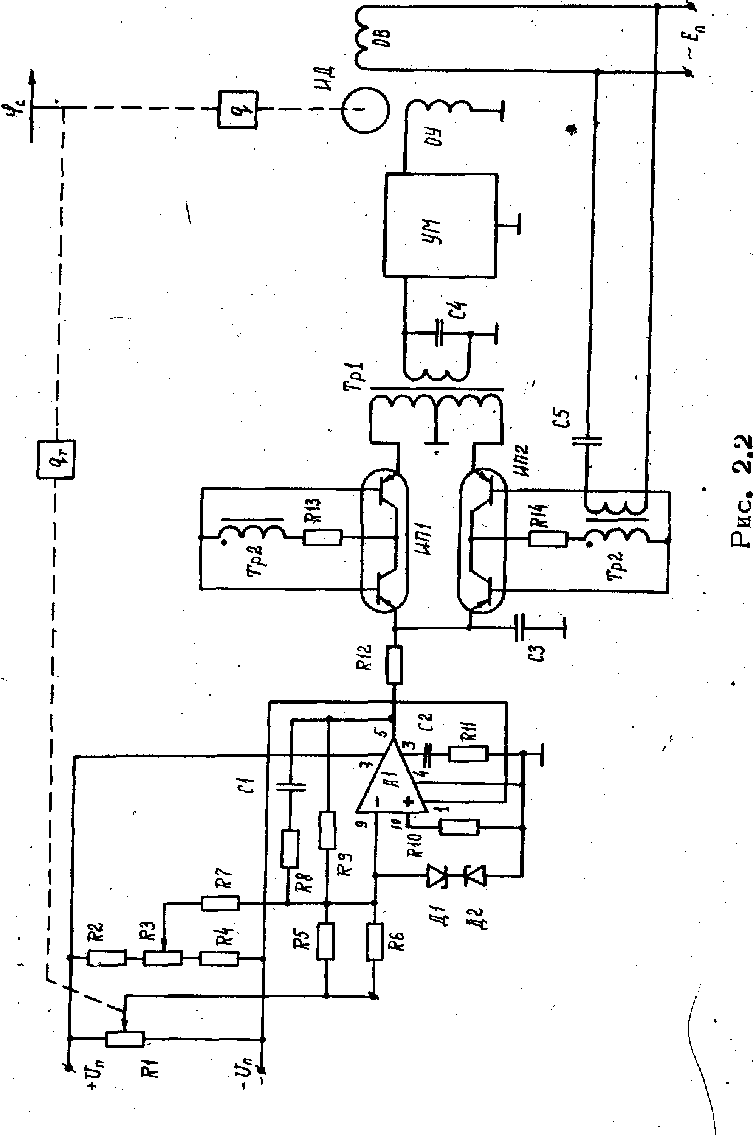
Рис. 5.4. Принципиальная электрическая схема релейного ЭСП с АДД.

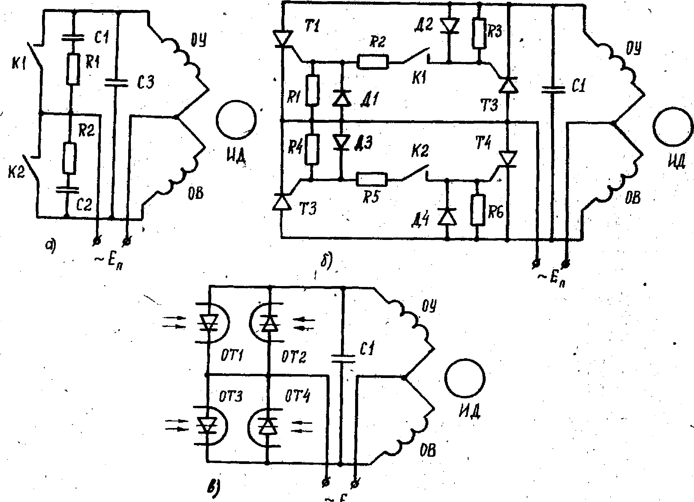
Рис. 5.5. Принципиальная схема выходного каскада усилителя мощности релейного ЭСП с АДД.

В схеме, изображенной на рис. 5.4 каждый из силовых переключателей состоит из двух встречно-параллельно, включенных оптронных тиристоров. На рис. 5.4 изображены только фототиристоры оптронов. Светодиоды оптронов служат нагрузкой для ПУ. При u_{су} < U_{ср} светодиоды обесточены, световые потоки в оптических каналах управления отсутствуют и фототиристоры ОТ1, ОТ2, ОТЗ и ОТ4 выключены.
Если u_{су} ≥ U_{ср} через светодиоды той или иной пары оптронных тиристоров протекает ток, под действием которого светодиоды излучают световые потоки. Световые потоки через оптические каналы управления обеспечивают включение соответствующих пар тиристоров.
Преимущества схемы определяются положительными свойствами оптронов; простотой гальванической развязки; передачей информации только от входа к выходу; отсутствием взаимосвязи между каналами управления; высокой помехозащищенностью оптического канала управления оптрона от воздействия электромагнитных полей и т.д.

